**Github for windows（客户端）是什么**

      GitHub 使用 git 分布式版本控制系统，而 git 最初是 Linus Torvalds 为帮助Linux开发而创造的，它针对的是 Linux 平台，因此 git 和 Windows 从来不是最好的朋友，因为它一点也不像 Windows。GitHub 发布了GitHub for Windows，为 Windows 平台开发者提供了一个易于使用的 Git 图形客户端。

      GitHub for Windows 是一个 Metro 风格应用程序，集成了自包含版本的 Git，bash 命令行 shell，PowerShell 的 posh-git 扩展。GitHub 为 Windows 用户提供了一个基本的图形前端去处理大部分常用版本控制任务，可以创建版本库，向本地版本库递交补丁，在本地和远程版本库之间同步。

**简而言之，以前我们使用Git命令行进行版本控制任务，如今GitHub for Windows为我们提供一个图形客户端，方便我们的操作。**

**Github for windows下载及安装**

**安装方法一：在线安装**

 Github官网，打开我们的仓库，可以看到安装GitHub for Windows的按钮：

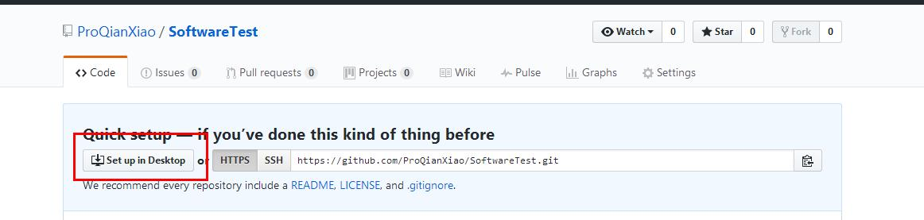 点击“Set up in Desktop”，进入如下界面：

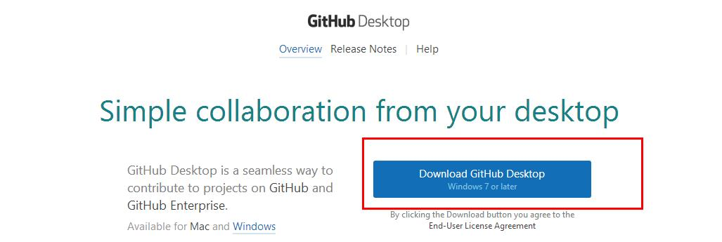              点击蓝色按钮进行下载，我们可以看到一个名为“GithubSetup.exe”的安装文件



双击打开，进入在线下载界面，等待下载完成，一路默认安装即可。

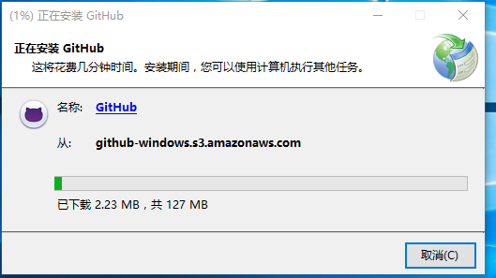

**安装方法二：离线安装包**

方法一安装的时候，在下载的过程常常失败，或者下载速度极慢，所以推荐方法二，使用离线安装包进行安装。[点此下载](https://link.zhihu.com/?target=https%3A//github-windows.s3.amazonaws.com/standalone/GitHubDesktop.exe)

下载后得到如下文件：

https://images2015.cnblogs.com/blog/1111888/201703/1111888-20170310220358857-976751311.png

双击，会自动打开cmd命令窗口（不用管），之后会发现在该文件夹下面出现一个GithubDesktop文件夹：

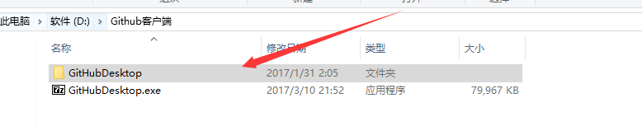

打开该文件夹，点击该文件夹下的Setup.exe即可安装成功。此时，桌面出现两个图标：

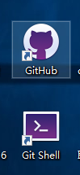

GitHub是图形界面模式，Git Shell是命令行模式，在Windows系统下我们使用GitHub进行代码管理。

**Github for Windows使用方法：**

1、打开Github，输入账号密码进行登录。

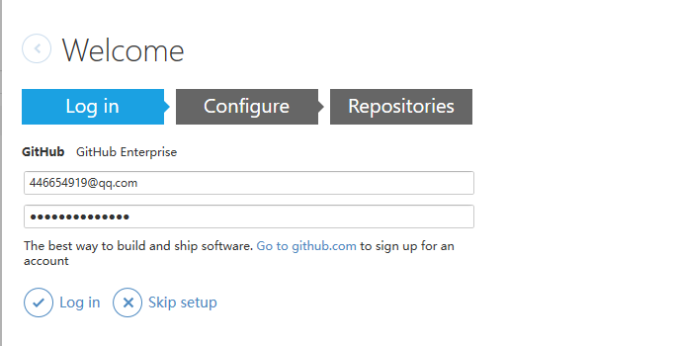

2、登录之后，点击左上角，新建项目。

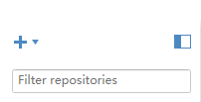

填写相应信息，创建仓库：

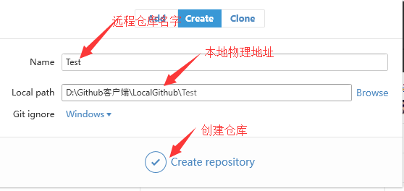

新建之后，如下图所示：

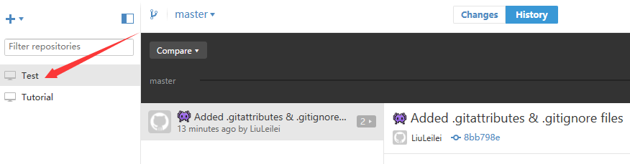

在电脑上找到我们本地路径，目录结构如图所示：

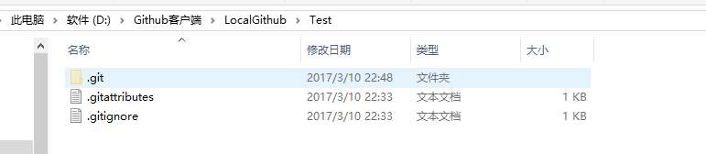

此时，只是在本地建立好了相应的本地仓库，Github网站上面还未上传。点击客户端右上角Publish进行上传。

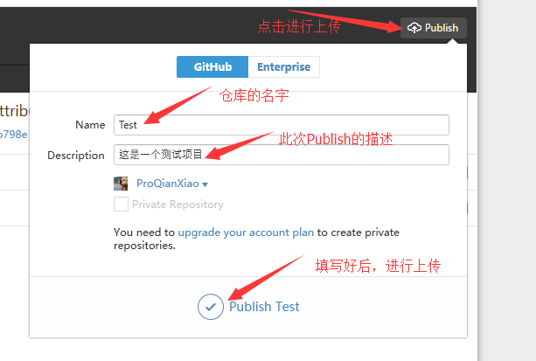

此时新建的仓库已经成功提交到Github，现在点击客户端右上角https://images2015.cnblogs.com/blog/1111888/201703/1111888-20170310230039873-156832387.png，选择View on Github，可以看到我们刚刚创建的Test仓库。

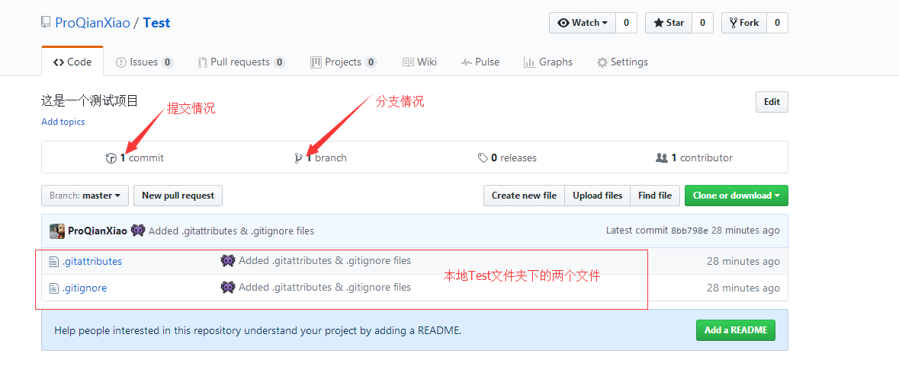

 3、打开我们的本地路径（如果忘记也不要紧，Github客户端鼠标右键我们的仓库，选择选择Open in Explorer，这样我们就可以转到刚刚的路径下），在里面新建test.txt。

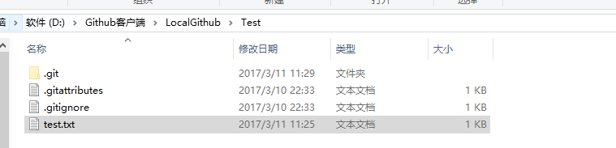

此时，打开客户端可以看到"Test"仓库对应的change选项有一个新消息：

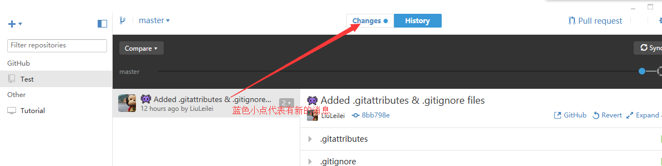

4、在客户端的下方填写相关描述，点击"Commit to master"进行提交。

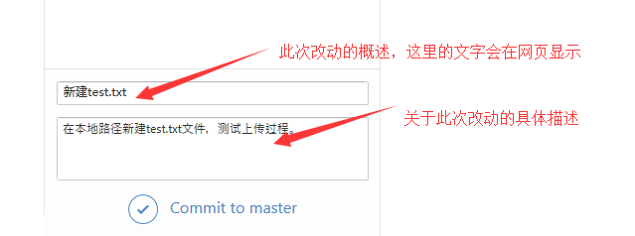

5、点击"Commit to master"只是让Github客户端记录这次进行的改动，相当于一次游戏存档，在将来的某一天如果想重玩这个存档，可以点击上面的圆圈“读取存档”，让项目恢复到这次记录的状态。

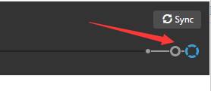

将鼠标移动到这些圆圈之上，会显示之前填写的改动描述。每个圆圈代表一次“存档“，点击某个圆圈可以让项目回到圆圈所代表的那一时刻，相当于读取存档。

6、如果想将本地的改动提交到网站上，可以点击右上角的"Sync"。

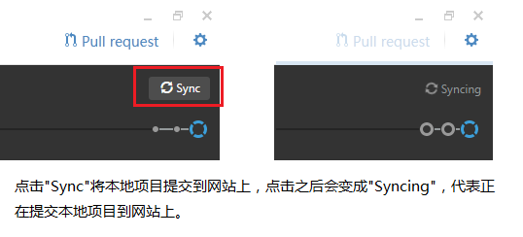

7、现在到自己的Github主页上查看Test仓库，可以看到我们新建的"test.txt"已经出现在个人主页上了。

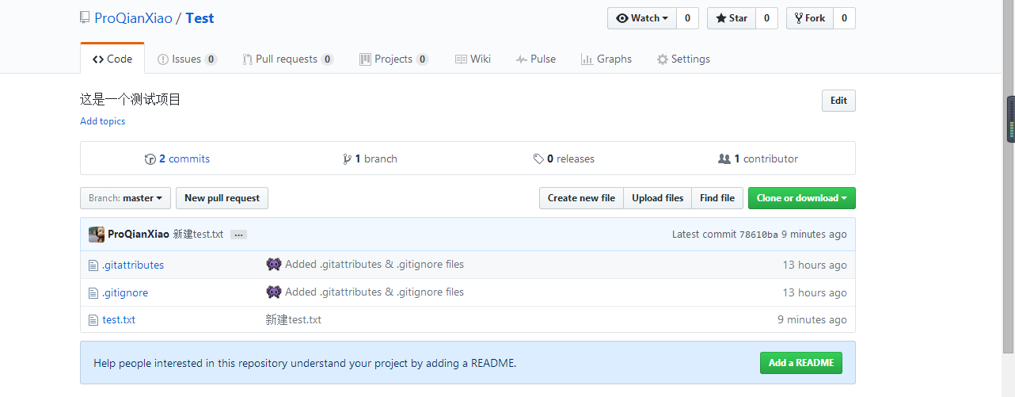

 之后的每次改动，只要重复第4、5、6个步骤即可。